Rapport de Projet sur le jeu Yahtzee
Participants : Benoit COMBASTEIX, Simon FERNANDES
et Nathan OUALET

Dépot Github sur le Projet :
https://github.com/FernandesSimon/Projet_Etudiant_C_2016/tree/Eval

Encadrants : Dominique Py, Claudine Piau-Toffolon
et Thierry Lemeunier.



Table des matières :

- Introduction
- Présentation du jeu
- Déroulement d'une partie

- Organisation du projet
- Détails des actions faites par chacun.
- Analyse des différentes des fonctions.

- Conception
- Explication détaillée des règles
- Environnement de travail.

- Développement

- Résultats

- Conclusion

- Annexes

- Introduction :

- Présentation du jeu : le Yahtzee.

Le Yahtzee ( aussi appelé Yam’s ) est un jeu de dés inventé en 1954 au Canada. Il a été créé par un couple de riches canadiens qui s’amusait à faire jouer leur amis sur leur Yacht, d’où le « Yacht Game ». Le jeu plut tellement aux amis du couple, qu’il décida de contacter le fabriquant de jeux Edwin S. Lowe afin qu’il crée des versions du jeu. Lowe eut un coup de cœur et commercialisa le jeu de dés.

En 1973, Milton Bradley – firme de Hasbro – achète la E. S. Lowe Company et obtient les droits du jeu.

- Déroulement d’une partie :

Le Yahtzee se joue à un ou plusieurs joueurs. En solitaire, le seul but est d’améliorer son score au fil des différentes parties.

Le jeu se joue avec 5 dés et un tableau de score.
Au début de la partie, chaque joueur lance une fois les dés. Celui qui possède le plus grand score commence la partie.
A chaque tour, les joueurs lancent les dés au maximum 3 fois. La première fois, tous les dés doivent obligatoirement être lancés.

Si le joueur décide de lancer les dés une seconde (et troisième fois), il peut relancer les dés de son choix, en sélectionnant les dés dont il souhaite garder la valeur.
Après le troisième lancer, les dés ne peuvent plus être lancés et les points obtenus sont validés.
C’est à ce moment que le score doit être inscrit dans l’une des 13 cases, selon les combinaisons obtenues dans le dernier lancer de dés effectué. Le score sera différent en fonction de la catégorie choisie mais attention, vous pouvez choisir une catégorie sans avoir la combinaison, vous obtenez alors un score de 0. Il faut donc être stratégiques dans vos choix.
De plus, une case doit obligatoirement être remplie à la fin du tour.

Pour gagner une partie à plusieurs, il faut évidemment marquer plus de points que ses adversaires. Jouer en solitaire permet de perfectionner ses et sa réflexion, cela sert donc plus d’entraînement que de réelle partie.

- Organisation du travail

- Détails des actions faites par chacun :

Benoit | Affichage des dés, création de fonctions de calcul et de fonctions booléennes, assemblage.
Nathan | Affichage des dés, création de fonctions de calcul et de fonctions booléennes, commentaire Doxygen.
Simon | Affichage des dés, création de fonctions de calcul et de fonctions booléennes, interface graphique Ncurses, sauvegarde / chargement, highscores, documentation doxygen.

Le partage des fichiers du projet a été fait sur un répertoire Github, la communication entre chaque membres du projet s’est faite par message, et logiciel de communication comme curse et skype.

- Fonctions principales :

Fonctions de calcul:

void CalculScore(int Joueur, int Categorie)

/* Calcule le Score de la catégorie choisie et vérifie si la combinaison est présente dans les dés obtenue*/

void CalculOccurrences()

/* parcourt les 5 dés lancés, on incremente le nombre de valeurs trouvés dans le tableau d'occurrences correspondant à la valeur du dé */

Fonction booléenne :

int isFull()

/* Vérifie si il y a un full dans les dés obtenus */
/* Renvoie vrai si oui faux sinon (booléen) */

int isCarre()

/* Vérifie si il y a un carré dans les dés obtenus */
/* Renvoie vrai si oui faux sinon (booléen) */

int isYahtzee()

/* Vérifie si il y a un yahtzee dans les dés obtenus */
/* Renvoie vrai si oui faux sinon (booléen) */

int isBrelan()

/* Vérifie si il y a un brelan dans les dés obtenus */
/* Renvoie vrai si oui faux sinon (booléen) */

int isPtSuite()

/* Vérifie si il y a une petite suite dans les dés obtenus */
/* Renvoie vrai si oui faux sinon (booléen) */
int isGdSuite()

/* Vérifie si il y a une grande suite dans les dés obtenus */
/* Renvoie vrai si oui faux sinon (booléen) */

Fonctions d’affichage :

void EcranTitre()

/* Affiche le titre du jeu */

void FicheDeScore(WINDOW *Fenetre, int y, int x)

/* Affiche le squelette de la fiche de score */

void DeUn, DeDeux…, DeSix, Devide()

/* Dessine un dé de la valeur obtenue durant le lancer */

void AffichageDe(int De[5], WINDOW *Fenetre)

/* Permet d'afficher les dés obtenus */

void MiseEnPlace()

*/ Crée les différentes fenêtres ncurses nécessaires à la partie */

int Resultat()

/* Ajoute les différentes primes aux scores des joueurs */
/* Compare les différents scores pour chercher le score le plus élevé */
/* Affiche les scores des joueurs et désigne le (ou les) vainqueur(s).

/* Propose différente options de sortie (retour au menu, relancer une partie, sauvegarder les highscores, quitter le jeu */

int Partie()

/* Appelle les fonctions MiseEnPlace , Aide, Lancer, AffichageDe, Garder, EcrireScore et ChangerJoueur pour effectuer les actions nécessaire au déroulement du jeu de yahtzee */

void PageRegles(WINDOW *Fenetre, int y, int x)

/* Affiche les règles dans la zone indiquée au coordonnées indiquée */

int Regles()

/* Créer deux nouvelles Zones ZoneRegles et ZoneMessage */
/* Affiche les règles dans la ZoneRegles que l'utilisateur fais defiler grâce aux touches directionnne */

void Menu()

/* Affiche le menu dans la ZoneMenu et demande a l'utilisateur de faire un choix grâce aux touches directionnelles */

void Nettoyer(WINDOW * Fenetre, int DebutY, int DebutX, int FinY, int FinX)

/* Vide l'intérieur d'une fenêtre à partir et jusqu'aux coordonnées indiquées */

void Garder(WINDOW *Fenetre, int Garde[5])

/* Demande à l'utilisateur quel dés il ne veut pas relancer */

void Lancer()

/* Effectue une donne aléatoire de 5 dés de six */
/* Propose de sauvegarder et quitter le jeu */

void DetruireFenetre(WINDOW * Fenetre)

/* Supprime la fenêtre en paramètre */

WINDOW *CreerFenetre(int height, int width, int starty, int startx)

/* Crée la fenêtre indiquée dans les dimensions voulue à l'endroit voulu */

int Initialisation()

/* Initialise les variables utilisées pendant la partie */

void FinDePartie()

/* Affiche un message de remerciement et quitte le programme */

void ChargementAffichage()

/* Met à jour l'affichage du tableau des scores */
/* Ne fait rien si la partie n'a pas été chargée à partir d'un fichier */

Fonction de gestion :

int Charger()

/* Affiche les sauvegardes disponibles */
/* Charge la partie sélectionnée */

void Sauvegarder()

/* Sauvegarde la partie en écrivant les différents scores dans un fichier */

void ChoixCategorie (int *Categorie, WINDOW *Fenetre, int Joueur)

/* Demande à l'utilisateur de choisir une catégorie, bloque la sélection des catégories déjà remplies */

void EntrerNbJoueur()

/* Demande a l'utilisateur de choisir le nombre de joueur qu'il valide avec la touche entrée */

void EntrerPseudo()

/* Demande un pseudo qui respecte les conditions à l'utilisateur (entre 3 et 10 caractères, différents de celui des autres joueurs) */

void ChainePseudo (char Pseudos[40])

/* Concatène les pseudos avec des espaces pour faciliter l’affichage */

void EcrireScore(int Joueur)

/* Rentre le score obtenue dans la catégorie */

int ChangerJoueur(int Joueur, int NbJoueurs)

/* Renvoie le numéro du joueur suivant */
void Aide(int isAide[4], int Joueur)

/* Affiche l'aide */
/* Met à jour l'affichage de l'aide en indiquant les combinaison disponibles à chaque lancer */

void DemandeAide()

/* Demande à l'utilisateur s'il veut afficher l'aide */

void ActiverAide(int i)

/* Permet de désactiver ou d'activer l'aide pendant la partie */

void Tri(int iTab[5], char cTab[5][10])

/* Trie un tableau d'entier dans l'ordre décroissant et effectue les mêmes permutations sur le tableau de chaînes de caractères correspondant */

int LectureHS(FILE * HighScore, char PseudoHS[5][10], int HS[5])

/* Ouvre le fichier des Highscores et récupère leur valeur */

int VerifHS(int Total[4])

/* Vérifie si les résultats de fin de partie peuvent être entrés comme highscores */

int AffichageHS()

/* Crée une nouvelle fenêtre et affiche les highscores à l'intérieur */

void EcritureHS(char PseudoJ[4][10], int Total[4])

/* Modifie le fichier avec les nouveaux highscores */

- Conception

- Explication détaillée des règles :

La feuille de Yahtzee est divisée en deux parties :

- La partie supérieure :

de l’As au Six :

Vous multipliez le nombre d’occurrences d’une valeur par cette valeur et l’écrivez dans la case correspondante. C’est à dire que si vous obtenez 5 Deux, vous inscrivez 10 dans la case.

Prime des 35 points : Lorsque vous totalisez un score de 63 points dans la partie supérieure, vous obtenez 35 points bonus
.
- La partie inférieure :

Brelan : Vous obtenez trois fois le même chiffre et deux autres chiffres. Vous additionnez le total des dés et l'écrivez dans la case « Brelan »

Carré : Vous obtenez quatre fois le même chiffre et un autre. Vous additionnez le total des dés et l'écrivez dans la case « Carré ».

Full : Vous obtenez un brelan et une paire (pas forcément de valeur différente). Vous additionnez le total des dés et l'écrivez dans la case « Full », vous gagnez 25 points bonus.

Petite suite : Vous obtenez une suite de quatre chiffre. Vous gagnez 30 points.

Grande suite : Vous obtenez une suite de cinq chiffres. Vous gagnez 40 points.

Yahtzee : Vous obtenez 5 dés identiques. Vous marquez 50 points.

Chance : Vous additionnez la valeur de chaque dé et l'écrivez dans la case.

Prime des Yahtzee : Lorsque vous avez obtenu un yahtzee dans votre partie et qu’il a été inscrit dans la case yahtzee vous obtenez un bonus de 100 points pour chaque yahtzee suivant.

Attention ! Plusieurs résultats peuvent correspondre à plusieurs catégories mais vous ne pouvez remplir une case qu'une seule fois, soyez stratégiques !

- Environnement de travail :

Les parties du jeu se déroulent sur le terminal

- 1er page : le titre du jeu ;

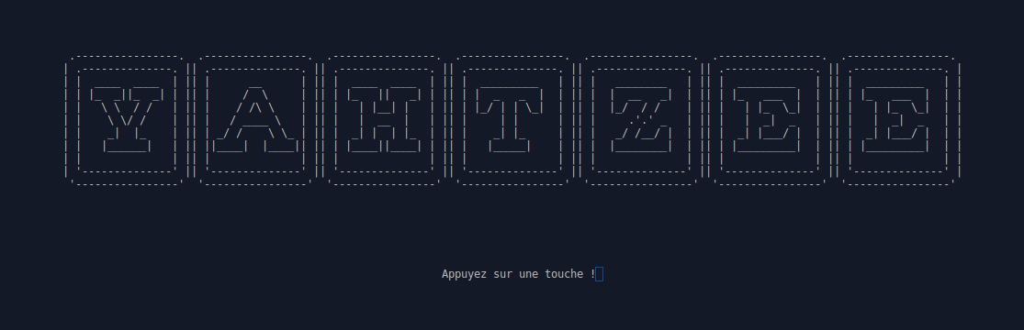Titre du jeu.

- 2e page : Menu principal du jeu : Nouvelle partie, Regles, Meilleur Score et Quitter le Jeu.

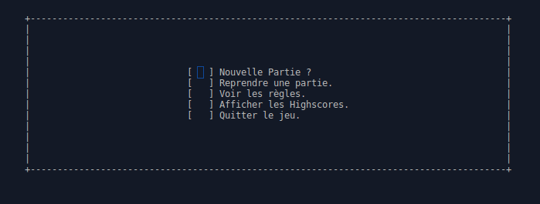Menu principal du jeu

- 3e page : Affichage déroulant des règles.
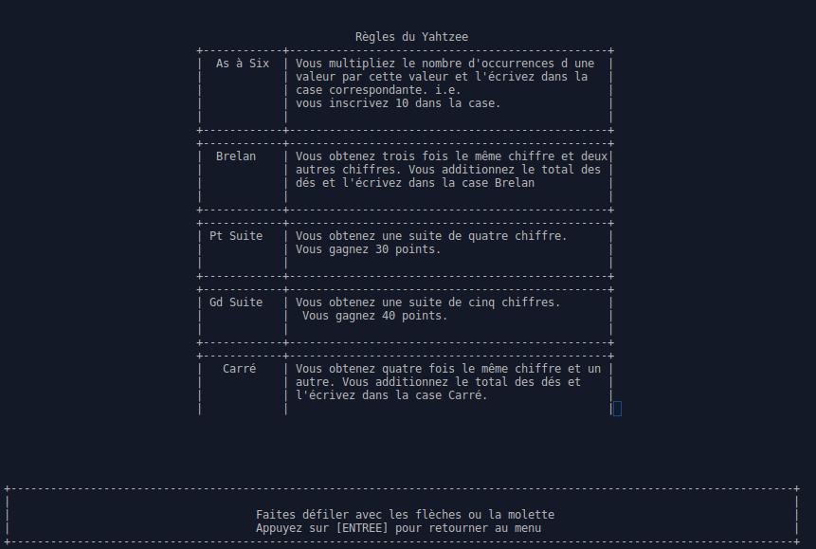Règles du jeu

- 4e page : Affichage du meilleur score réalisé sur le jeu.

- 5e page : Nouvelle partie : -Combien de joueurs ? Les pseudos des joueurs ?

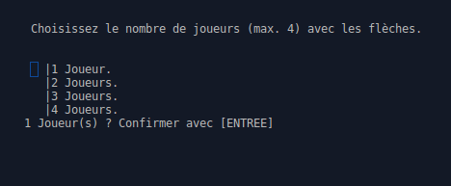
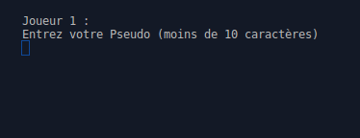

- 6e page : Après sélection des pseudos, la partie commence… :

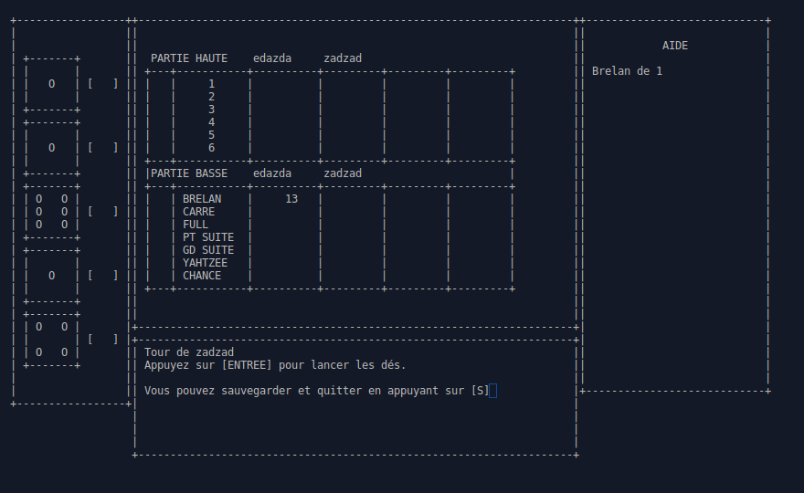
1
4
3
2

- 1) Zone d’affichage des 5 dés, où se fait la sélection des dés à garder .

- 2) Zone de Score : avec l’affichage du score selon les catégories et les différents joueurs.

- 3) Zone Aide : Affichage des différentes combinaisons des lancers si le joueur a demandé l’aide en début de partie.

- 4) Zone Message : qui permet d’afficher les instructions pour le bon déroulement de la partie.

- 7e page : Après qu’un joueur ait rempli sa partie de tableau, la page de score s’affiche automatiquement, demandant si on veut recommencer une partie ou retourner au menu.

Message de fin de jeuhttp://imgur.com/a/wwliB

- 6eme page : A partir du menu l'utilisateur peut afficher la page des highscore affichant les meilleurs score effectuer par les joueurs.

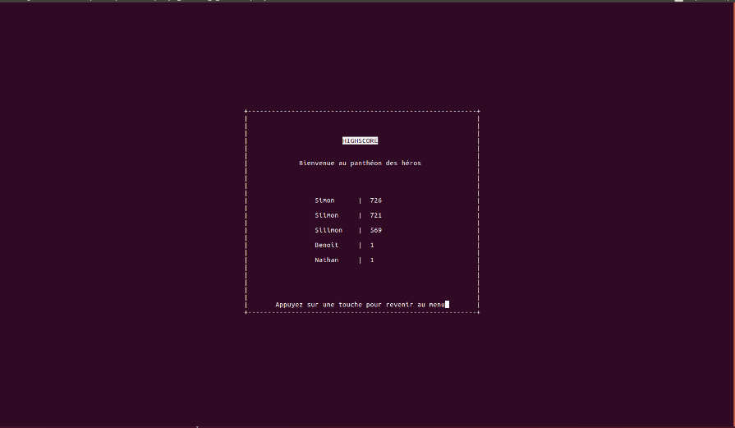Illustration 1: affichage des highscores
- 7eme page : On peut accéder à la page des sauvegarde grâce a la page du menu, cette page affiche les différentes sauvegardes disponibles afin de reprendre les parties laissés en cours.
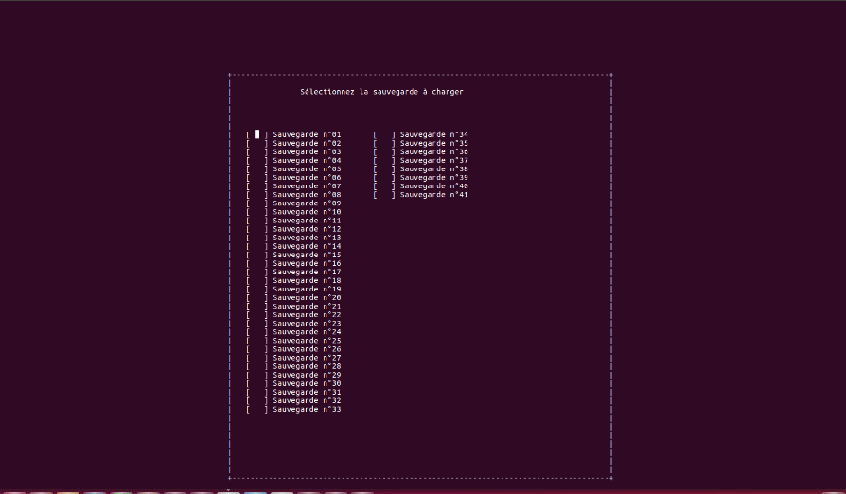Illustration 2: Affichage de la page de sauvegarde

Les commandes demandées a chaque instruction s’exécute grâce à la bibliothèque Ncurses ou a une demande d’entrée d’un caractère spécial caractérisant la plupart du temps la réponse « oui » ou « non » ou alors de monter ou de descendre dans l’affichage en effectuant la commande « key_down »(flèche du bas) ou « key_up »(flèche du haut).

Ncurses :
La bibliothèque Ncurses permet de se déplacer dans l’interface graphique de la console, par exemple si on affiche un tableau dans la console grâce à diverses commandes on pourra se déplacer dans ce tableau et écrire à l’intérieur.
Cette bibliothèque permet aussi d’afficher des objets à l’endroit ou on veut c’est à dire qu’on choisis la colonne et la ligne ou l’objet apparaîtra.

L’intelligence artificielle:

L’IA sera utilisée pour jouer comme un joueur. Pour lancer ses 5 dés de façon optimale, nous calculerons le score qu’il a obtenu dans les précédents lancers. L’utilisation des probabilités sera essentielle pour connaître la meilleure combinaison de dés parmi celle possible selon les dés obtenus dans le lancer. Le programme choisira la meilleure catégorie qui n’a pas été encore rempli et a une des meilleurs probabilités selon les catégories restantes.

- Tests :

Nous avons effectuer plusieurs phase de debogage dont l'une d'elle sur la fonction CalculScore() pour vérifier si la fonction donnait le résultat attendue vous pouvez voir ces tests sur le lien ci-dessous :
https://raw.githubusercontent.com/FernandesSimon/Projet_Etudiant_C_2016/Eval/tests/Occurrences/test_occurrences.c

Il y a ensuite eu un problemes de coredump dans la recherches des noms de sauvegarde dans la fonction Charger() il se trouve que le problème était dans un strcat qui devait à la base être un strcopy les images de ce test sont ci-dessous :

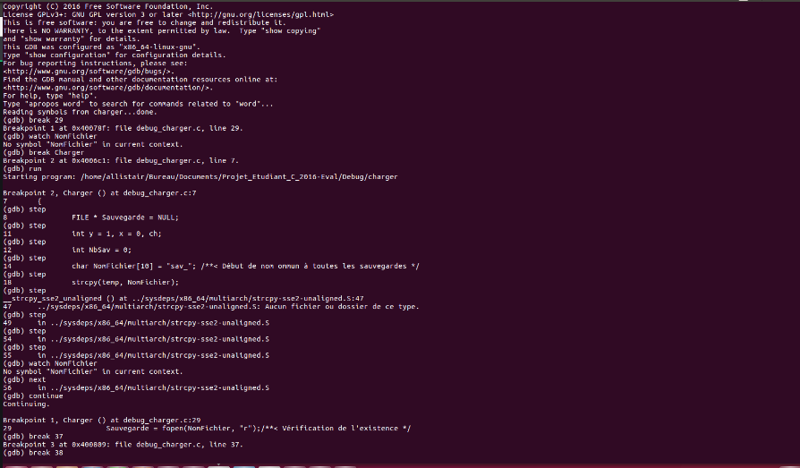
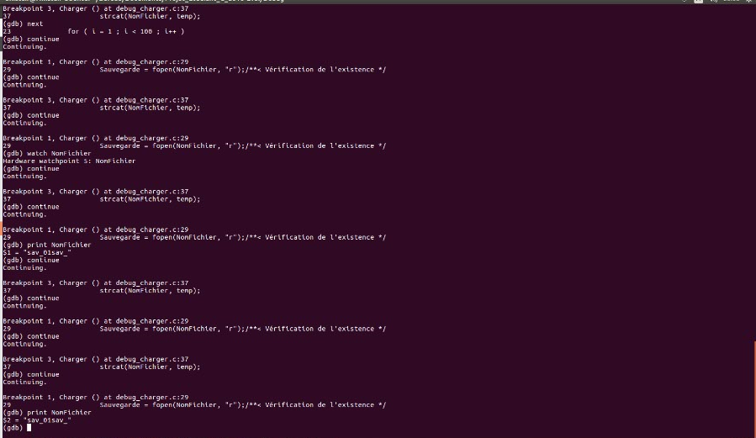

- Résultats

A la fin du projet, nous avons fait tout ce qu'on a désiré au début du projet. Le fait de travailler ensemble point par point, nous a permis de trouver de grandes erreurs à l'assemblage de toutes les fonctions faites précédemment. Nous avons bien respecté les règles du jeu de base. Au cours du projet, nous avons changé d'avis sur la façon de faire. Mais, globalement, nous sommes restés dans le droit chemin.

Nous voulions intégrer une intelligence artificielle dans le programme, qui aura un rôle de joueurs se battant contre un joueur humain ou une autre IA ( qui serait sa jumelle). Une interface graphique SDL est aussi possible. Mais par manque de temps, nous n'avons pas pu le faire avant les vacances.

- Conclusion

Durant ce projet nous avons rencontrer divers problèmes surtout lier à Ncurses puisqu'en effet la bibliothèque Ncurses ne fonctionnnaient pas sur window mais seulement sur linux et mac se qui à été source de recherche sur une autre solution afin que cette solution puisse fonctionner sous tout les appareil et surtout pour que l'on puisse travailler sur Ncurses chez nous avec nos ordinateur fonctionnant sur window.
Malgré ces problèmes rencontrer et la difficultés de Ncurses passés nous avons tout de même réussi a créer un programme qui permet de jouer au jeu du yahtzee, pouvant effectuer des parties avec jusqu'à 4 joueurs, possédant un système de highscore, de sauvegarde, différent menu et explication qui améliore le bon déroulement du jeu.
Par rapport aux objectif premiers qui était de créer un jeu sous SDL nous avons préférer améliorer l'experience de jeu plutôt que le point de vue graphique grâce à Ncurses, nous avions tout d'abord penser mettre les deux mais nous avons remarquer que nous étions dans l'imossibilités d'allier Ncurses et SDL.
Concernant les limites de notre jeu nous pourions dire qu'il est bon pour un projet de 2ème année mais malgré tout il n'est pas suffisant pour le mettre en distribution.
Ce projet nous à apporter une experience de travail de groupe pour un projet de grande envergure (environ 2 mois) il nous à montrer que nous avions une certaine liberté dans le choix de nos fonction qu'il y avait beaucoup de façon d'accomplir un projet tel que celui là mais que la date limite nous empêchais de réaliser toutes nos idées (il fallait apprendre à rester réaliste), il nous à appris à trouver des solutions en groupes à nos problèmes, permis de trouver nos préferences dans les différentes partie à faire du projet.

